

SMPP信令介绍

编制时间：2002年7月
CDMA事业部用服部培训资料

目录
第一章 smpp简介 3
1．1 SMPP对话状态 3
1．2 Outbind消息 4
1．3 SMPP ERROR处理 4
第二章 简单SMPP信令流程 5
2．1 ESME到SMSC的消息 5
2．2 SMSC到ESME的消息 6
第三章 消息列表 7
第四章 消息及其参数 9
4．1消息头 9
4．2消息体 11
4．2．1 BIND_RECEIVER命令 11
4．2．2 BIND_TRANSMITTER命令 12
4．2．3 UNBIND命令 12
4．2．4 SUBMIT_SM命令 12
4．2．5 DELIVER_SM命令 13
4．2．6消息体参数说明 13
第五章 新时空C网与中移G网短信互通方案 19
5．1组网方案 19
5．1．1组网示意图 19
5．1．2组网说明 20
5．2消息流程 20
5．2．1本地C网到G网 20
5．2．2本地G网到本地C网 22

第一章 smpp简介
SMPP—短消息点对点协议Short Message Peer to Peer
SMPP信令基于SMPP协议，主要应用在：
从ESME到SMSC的消息
从SMSC到ESME的消息

1．1 SMPP对话状态
1．OPEN（连接但未绑订）
一个ESME实体已经和SMSC建立连接，但是还没有发送绑订请求。
- BOUND_TX
一个已连接的ESME做为一个ESME的发送者向SMSC发送了绑订请求（通过发送bind_transmitter PDU）并且也收到了从SMSC发过来的响应。
ESME Transmitter是通过SMSC向MS或者其他ESME发送消息的。
- BOUND_RX
一个已连接的ESME作为一个ESME接收者向SMSC发送绑订请求（通过发送bind_receiver PDU）并且也收到了从SMSC发过来的响应。
ESME Receiver是通过SMSC接收从MS或者其他ESME发送过来的消息。
4．BOUND_TRX
一个已连接的ESME作为一个ESME收发者向SMSC发送绑订请求（通过发送bind_transceiver PDU）并且也收到了从SMSC发过来的响应。这样的ESME完全支持Transmitter ESME和Receiver ESME的功能。
ESME Transceiver可以通过SMSC向MS或者其他ESME发送消息，也可以通过SMSC接收从MS、ESME和其他SMSC发送过来的消息。
- CLOSED(解绑订、断链)
这样的一个ESME已经从SMSC上断链，并且关闭了网络连接。同样SMSC也和ESME失去了联络。

1．2 Outbind消息
outbind的目的是为了使SMSC允许ESME向SMSC发送bind_receiver请求。
一个SMSC和ESME之间的outbind smpp对话可以通过SMSC首先建立和ESME的连接而产生。
连接一旦建立起来，SMSC就应该通过“outbind”请求绑定到ESME上。ESME应该随之回应一个bind_receiver请求，SMSC也应该在回应bind_receiver_rep给ESME。
如果ESME因为某种原因不接收outbind smpp对话（例如：不合法的system_id或者password），ESME会断开网络连接。
下面是一个简单的outbind流程
ESME SMSC
outbind

bind_receiver

bind_receiver_resp

deliver_sm

deliver_sm_resp

图1： 简单outbind信令流程

1．3 SMPP ERROR处理
所有的SMPP操作都包含一个PDU请求和一个相关的PDU响应，除了alert_notification之外（此时无SMPP响应）。
一般来说，接收实体一定要在收到SMPP请求后回送一个SMPP响应。除非消息源收到alert_notification这样的消息，它才能肯定对方没有收到SMPP请求。
如果源SMPP请求终包含错误，接收实体中肯定会回一个响应，响应会在command_status终插入可能的错误代码。
如果接收实体在SMPP PDU的头文件中发现错误，它应该给消息源返回一个generic_nack响应。

第二章 简单SMPP信令流程

2．1 ESME到SMSC的消息
ESME到SMSC的消息主要有：提交、查询、删除短消息等请求。ESME此时是以TRANSMITTER类型连接到SMSC的。如下图所示：
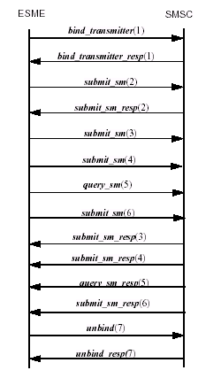
图2：TRANSMITTER类型的EMSE和SMSC的消息序列示例
TRANSMITTER类型的ESME是以BIND_TRANCESMITTER连接到SMSC的ESME，此类型的ESME向SMSC发起提交短消息，查询短消息状态，删除短消息等请求，SMSC返回请求的应答。
ESME和SMSC之间的请求应答消息可以是阻塞方式也可以是异步方式的。所以ESME可能在SMSC没有应答的情况下，发起多个请求到SMSC。
SMSC应该按照收到的请求顺序，给EMSE回响应。但是ESME必须能够处理没有按顺序的响应。

2．2 SMSC到ESME的消息
SMSC到ESME的消息，如：SMSC转发短消息到ESME，ESME必须以RECEIVER类型连接到SMSC。如下图所示：
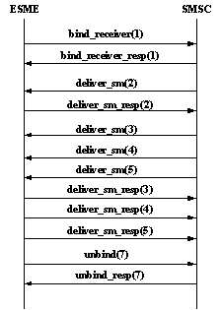

图3：RECEIVER类型的EMSE和SMSC的消息序列示例
不管是从ESME到SMSC，还是从SMSC到ESME的消息，接收到请求的一方，都必须给请求方回一个应答消息（acknowledge）

第三章 消息列表
- ESME到SMSC的消息
命令 | 描述
bind_receiver | ESME要求以接收者身份连接到SMSC
bind_transmitter | ESME要求以发送者身份连接到SMSC
Unbind | ESME要求断开连接到SMSC
submit_sm | ESME提交短消息到SMSC，以便SMSC下发此短消息到指定的移动台。
deliver_sm_resp | deliver_sm的响应。
query_sm | ESME查询以前所提交的短消息的状态
cancel_sm | ESME要求取消以前所提交的某条短消息
replace_sm | ESME要求替换以前所提交的某条短消息
enquire_link | 询问与SMSC的连接情况
generic_nak | 表示消息头有错误的响应
replace_sm_ex | ESME要求替换以前所提交的某条短消息的扩展命令，它比replace_sm增加了数据编码格式字段
add_sub | 增加用户
del_sub | 删除用户
mod_sub | 修改用户
enquire_sub | 查询用户的信息
- SMSC到ESME的消息
命令 | 描述
bind_receiver_resp | bind_receiver的响应，status表示连接成功与否
bind_transmitter_resp | bind_transmitter的响应，status表示连接成功与否
unbind_resp | unbind的响应，status表示断开连接成功与否
submit_sm_resp | submit_sm的响应，status表明提交短消息是否成功
deliver_sm | SMSC下发短消息到ESME
query_sm_resp | query_sm的响应，status表明此次询问是否成功，其它内容返回查询到的短消息信息
cancel_sm_resp | cancel_sm的响应。Status表明取消短消息是否成功
replace_sm_resp | replace_sm的响应，status表明此次替换是否成功
enquire_link_resp | Enquire_link的响应
generic_nak | 表示消息头有错误的响应
replace_sm_ex_resp | replace_sm_ex的响应,status表明此次替换是否成功
add_sub_resp | add_sub的响应，status表明此次增加用户是否成功。
del_sub_resp | del_sub的响应，status表明此次删除用户是否成功。
mod_sub_resp | mod_sub的响应，status表明此次修改用户是否成功。
enquire_sub_resp | enquire_sub的响应，status表明此次询问是否成功。 其它内容返回查询到的用户信息

第四章 消息及其参数
消息主要是由消息头和消息体构成。

4．1消息头
消息头主要由下列字段组成：
字段 | 长度（字节） | 类型 | 描述
Command_Length | 4 | integer | 消息包的长度，包括此字段
Command_ID | 4 | integer | 这个字段表明此条短消息的类型，例如ESME_SUB_SM表示此消息为ESME向SMSC提交短消息。具体数值定义见附录A。
Command_status | 4 | integer | 此字段表示一个命令的成功与失败，如失败，指示引起失败的错误类型等信息，它在请求中必须设为0。
Sequence_No | 4 | integer | 此字段表示消息的序列号，它由ESME产生，它是消息和它的应答之间的对应标志，它的数值在0到0XFFFFFFFF间必须保证严格单调的递增，当达到0XFFFFFFFF时，从0开始下一循环。
Optional Message Body | 可变 | 混合 | 此字段表示短消息的消息体部分，具体定义见6.5.2
其中command_status的定义如下：
错误代码 | 描述
E_SUCCESS（0X00000000） | 成功
E_OTHERERR（0X00000001） | 其他错误
0X00000002 – 0X0000000F | 保留给SMSC厂商定义错误
E_MSGLENERR（0X00000010） | 消息长度错误
E_CMDLENERR（0X00000011） | 命令长度错误
E_INVLDCMDID（0X00000012） | 消息ID无效
E_NORIGHT（0X00000013） | 没有执行此命令的权限
0X00000014 – 0X0000001F | 保留
E_INVLDSYSTEMID（0X00000020） | 无效的SYSTEMID
E_INVLDPASSWORD（0X00000021） | 无效的密码
E_INVLDSYSTEMTYPE（0X00000022） | 无效的SYSTEMTYPE
0X00000023 – 0X0000003F | 保留
E_ADDRERR（0X00000040） | 地址错误
E_MOEXCEED（0X00000041） | 超过最大提交数
E_MTEXCEED（0X00000042） | 超过最大下发数
E_INVLDUSER（0X00000043） | 无效的用户
E_INVLDDATAFMT（0X00000044） | 无效的数据格式
E_CREATEMSGFAILURE（0X00000045） | 创建消息失败
E_INVLDMSGID（0X00000046） | 无效的短消息ID
E_DATABASEFAILURE（0X00000047） | 数据库失败
E_CANCELMSGFAILURE（0X00000048） | 取消消息失败
E_MSGSTATEERR（0X00000049） | 短消息状态错误
E_REPLACEMSGFAILURE（0X0000004A） | 替换消息失败
E_INVLDRPLADDR（0X0000004B） | 替换消息源地址错误
0X0000004C – 0X0000005F | 保留
E_INVLDORGTON（0X00000060） | 无效的源地址TON
E_INVLDORGNPI（0X00000061） | 无效的源地址NPI
E_ORGADDRERR（0X00000062） | 源地址错误
E_INVLDDESTTON（0X00000063） | 无效的目的地址TON
E_INVLDDESTNPI（0X00000064） | 无效的目的地址NPI
E_DESTADDRERR（0X00000065） | 目的地址错误
E_INVLDSCHEDULE（0X00000066） | 无效的定时时间
E_INVLDEXPIRE（0X00000067） | 无效的超时时间
E_INVLDESM（0X00000068） | 无效的ESM_CALSS
E_INVLDUDLEN（0X00000069） | 无效的UDLEN
E_INVLDPRI（0X0000006A） | 无效的PRI
E_INVLDRDF（0X0000006B） | 无效的Registered_delivery_flag
E_INVLDRPF（0X0000006C） | 无效的Replace_if_present_flag
0X0000006D – 0X0000007F | 保留
用户管理部分（可选）
E_USERALREADYEXIST（0X00000080） | 指定用户已经存在
E_CREATEUSERERR（0X00000081） | 创建用户失败
E_USERIDERR（0X00000082） | 用户ID错误
E_USERNOTEXIST（0X00000083） | 指定用户不存在
0X00000084 – 0X0000008F | 保留
0X00000090 – 0X00000FFF | 保留给SMSC厂商定义错误
其他 | 保留

4．2消息体

4．2．1 BIND_RECEIVER命令
此命令在扩展短消息实体和短消息中心之间产生虚连接，该连接支持所有的协议命令。

消息头中的Command_ID是“bind_receiver"

bind_receiver消息体的字段有：
字段 | 长度(字节) | 类型 | 描述
system_id | 最大 16 | C_String | 接口ID
password | 最大 9 | C_String | 密码
system_type | 最大 13 | C_String | 接口类型
interface_version | 1 | integer | 接口版本号
ton | 1 | integer | 保留，应设置为0
npi | 1 | integer | 保留，应设置为0
address_range | 最大 41 | C_DecString | 保留，应设置为NULL

Bind_receiver_rsp的command_ID是“bind_receiver_resp”,字段有：
字段 | 大小(字节) | 类型 | 描述
System_id | 最大 16 | C_String | 接口ID

4．2．2 BIND_TRANSMITTER命令
它在扩展短消息实体和短消息中心之间产生虚连接，该连接支持除下发短消息（deliver_sm，deliver_sm_resp）以外的所有协议命令。
BIND_TRANSMITTER的COMMAND_ID为“bind_transmitter”。其字段与BIND_RECEIVER相同。
BIND_TRANSMITTER_RSP的COMMAND_ID为“bind_transmitter_resp”,字段也与BIND_RECEIVER_RSP的字段相同。

4．2．3 UNBIND命令
此命令用于断开ESME和SMSC之间的连接。
UNBIND命令只有消息头没有消息体，消息头中的COMMAND_ID为“unbind” 。
UNBIND_RSP命令也只有消息头没有消息体，消息头中的COMMAND_ID为“unbind_resp”

4．2．4 SUBMIT_SM命令
此命令用于ESME提交短消息到SMSC,以便SMSC把此短消息发给特定的移动台。
SUBMIT_SM消息体的字段有：
字段 | 长度（字节） | 类型 | 描述
service_type | 最大6 | C_OctetString | 保留，必须设为0
source_address_ton | 1 | integer | 源地址编码类型
source_address_npi | 1 | integer | 源地址编码方案
source_address | 最大21 | C_DecString | 源地址
dest_address_ton | 1 | integer | 目的地址编码类型
dest_address_npi | 1 | integer | 目的地址编码方案
destination_address | 最大21 | C_DecString | 目的地址
esm_class | 1 | integer | 短消息类型
protocol_ID | 1 | integer | GSM协议类型
priority_flag | 1 | integer | 优先级
schedule_delivery_time | 最大17 | C_StringTime | 计划下发短消息的时间
validity_peroid | 最大17 | C_StringTime | 短消息的最后有效期限
registered_delivery_flag | 1 | integer | 注册短消息标志（置1表示要求回执）
replace_if_present_flag | 1 | integer | 替换短消息标志。
data_coding | 1 | integer | 数据编码方案
sm_default_msg_id | 1 | integer | 预定义短消息ID
sm_length | 1 | integer | 短消息的长度
short_message_text | 最大161 | 可变 | 短消息数据内容

SUBMIT_SM_RESP消息体的字段有：
字段 | 长度（字节） | 类型 | 描述
Message_id | 最大9 | C_HexString | 短消息ID

4．2．5 DELIVER_SM命令
此命令由SMSC产生，SMSC通过此命令发送短消息到目的ESME，它也可用于发送转发状态报告（DELIVERY RECEIPT）消息。
DILIVER_SM和DILIVER_SM_RESP的字段分别和SUBMIT_SM_RESP都是相同的。

4．2．6消息体参数说明
address：地址号码

address_range：地址范围

data_coding：数据编码方案, ( 详见GSM 03.40 [1] 9.2.3.10)

dest_address_npi：目的地址编码方案，同npi

dest_address_ton： 目的地址编码类型，同ton

destination_address：目的地址，同address

esm_class：短消息类型
Bit: | 7 | 6 | 5 | 4 | 3 | 2 | 1 | 0
Flag: | Reserved | UDHI | Reserved |  |  | Delivery  RCPT | Reserved
其中UDHI为1表示短消息内容中有头结构，为0表示没有头结构。
Delivery RCPT为1表示是此条短消息是状态报告，0表示为正常的下发短消息。此位只对DELIVER_SM有效。
其他为保留。

short_message_text：
如果有头结构，short_message_text为以下格式：
{
BYTE UDHL; //信息元素的结构集合所用的字节数
Information-Element-struct Information-Element;
//若干信息元素的结构集合, 其占用的字节数目由UDHL指示
...
SM; 短消息内容
}
其中Information-Element-struct的结构如下:
{
BYTE Information-Element-Identifier // 信息元素的标志
BYTE Length of Information-Element //信息元素数据所用的字节数
Information-Element Data
//信息元素数据，其占用的字节数目由Length of Information-Element指示
}

定义详见GSM 03.40 (7.2.0) 9.2.3.24

final_date：短消息的生命期终止的实际时间，如果此短消息已从SMSC的等待发送队列中删除，即为删除时间，否则为SMSC当前的时间

interface_version：用来描述本协议的版本号
在ESME连接SMSC时，如果ESME提出的版本号高于SMSC的版本号，则SMSC给出否定响应，响应中的status表示SMSC的版本号；ESME提出的版本号低于或等于SMSC的版本号，则SMSC给出肯定响应，在连接成功后的会话过程中，双方将以ESME提出的版本号作为通信的依据。interface_version的值从1开始，0保留。
现约定，对于interface_version>=1，必须支持除REPLACE_SM_EX命令和用户管理命令以外的所有协议命令, 对于interface_version>=2, 必须支持所有本文中提到的协议命令。

message_id：短消息ID，它由SMSC设置。用于查询以及替换短消息等操作时使用。

message_status：短消息当前的状态：0：转发状态
1：发送成功（不在尝试转发）
2：发送失败（不在尝试转发）
3：因下发失败而等待（继续尝试转发）
4：因定时消息而等待（继续尝试转发）
5：短消息被删除（不在尝试转发）
6：短消息超时删除（不在尝试转发）
7：无效状态（不在尝试转发）
8：EN_ROUTE，为兼容SMPP协议保留
9：DELIVERED，为兼容SMPP协议保留
10：EXPIRED，为兼容SMPP协议保留
11：DELETED，为兼容SMPP协议保留
12：UNDELIVERABLE，为兼容SMPP协议保留
13：ACCEPTED，为兼容SMPP协议保留
14：INVALID，为兼容SMPP协议保留
其他：保留

MS_type：手机类型：0：中文手机
1：英文手机
>1：保留

npi：地址编码方案，（定义详见GSM03.40[1] 9.1.2.5)
0：未知
1：ISDN电话编码方案
3：数据编码方案(X.121)
4：电报编码方案
8：国家编码方案
9：专用编码方案
10：ERMES 编码方案(ETSI DE/PS 3 01-3)
15：扩充保留
从0到15的其他值保留

OCOS：最大提交短消息，某移动台提交到SMSC的等待下发的短消息的最大数目

password：用来登录的密码

priority_flag：优先级：1：高优先级
0：普通优先级
>1：保留
protocol_ID：GSM协议类型（定义详见GSM03.40[1] 9.2.3.9)

registered_delivery_flag：注册短消息标志，它表示当此短消息到达最后的目的地后，是否需要转发状态报告（DELIVERY RECEIPT）。
0：不需要
1：需要
>1：保留

replace_if_present_flag：替换标志，当SUBMIT命令中指示的源地址和目的地址与等待下发的短消息的源地址和目的地址都相同时，是否替换这些等待下发的短消息。在DELIVERY命令中该参数无效，需置为0。
0：不替换
1：替换
>1：保留

schedule_delivery_time：对于SUBMIT命令，该参数指计划下发短消息的时间，对于DELIVERY命令，该参数指SMSC收到要下发到ESME的短消息的时间。

service_type：保留，必须设为NULL，原该参数指明短消息服务的类别

short_message_text：短消息数据内容，当编码类型为7位码，类型为C_String，最大长度为160个字符。8位码时，类型为C_String，最大长度为140个字节。当为Unicode时，类型为C_UnicodeString，最大长度为70个字符。

SM_allowed：是否提供短消息业务
0：不提供
1：提供
其余值保留

sm_default_msg_id：预定义短消息ID，不是预定义短消息时应设为0。预定义短消息ID值从0x01到 0x64，其值的具体含义由特定的ESME和SMSC约定。其余值保留。

sm_length：短消息的数据长度，以字节计算。

source_address：源地址编号，同address。

source_address_npi：源地址编码方案，同npi。

source_address_ton：源地址编码类型，同 ton。

sub_address：用户通信地址。

sub_ID：用户ID，同address。

sub_name：用户名。

reg_datetime：用户注册登记时间 。

system_id：接口ID，用来描述虚拟连接的用户名，即ESME登录SMSC使用的帐号。

system_type：用来描述用户的类型。

TCOS：最大下发数，指等待下发到某移动台的最大短消息数目。

ton：地址编码类型，（定义详见GSM03.40[1] 9.1.2.5)

0 未知号码
1 国际号码，例如8613901234567
2 国内号码，例如13901234567
3 网络专用号码
4 用户号码
5 字母号码(按照 GSM TS03.38 7-bit 缺省字母表编码)
6 缩写号码
7 保留

validity_peroid：短消息的最后生存期限。

第五章 新时空C网与中移G网短信互通方案
为了确保只有在消息投递成功后才对主叫用户计费，网关之间需要互发状态报告。但是目前部分CDMA短信中心还无法以IS-41D协议中的SMDPP消息方式回送SMDPP_DAK状态报告，故暂时采用中兴汇集网关对发往异地CDMA网络的短信进行汇集的方式。

5．1组网方案

5．1．1组网示意图
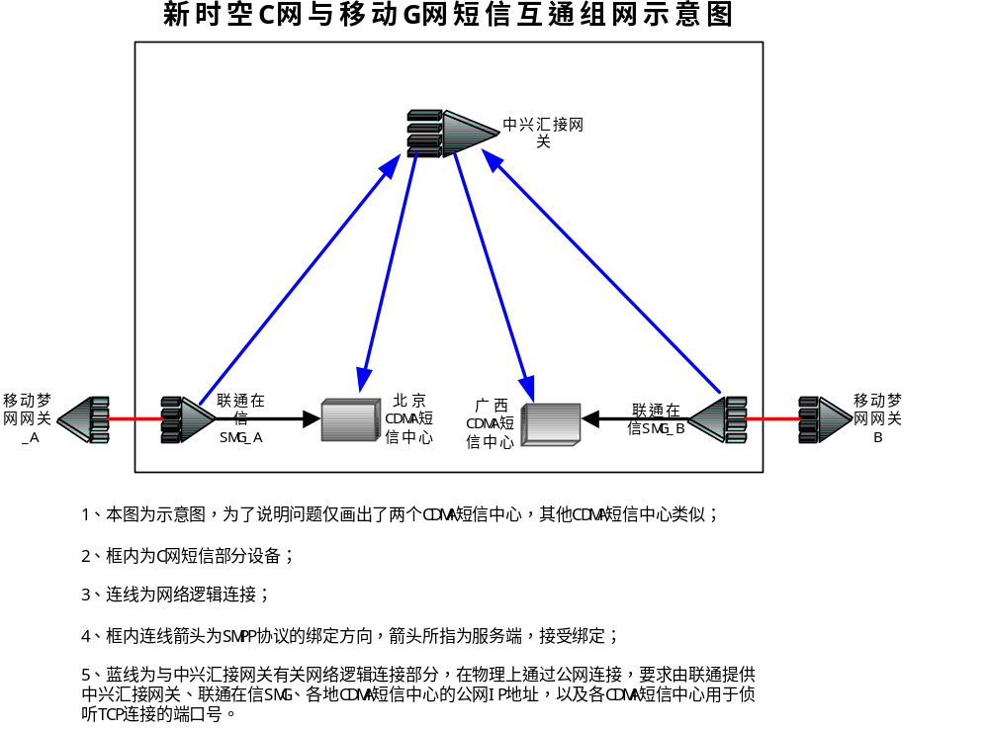

5．1．2组网说明
- 设置一个面向全国的汇集网关，此网关通过公网与全国各联通在信网关以及CDMA短信中心连接；
- 汇集网关通过SMPP协议绑定到全国各CDMA短信中心；
- 全国各联通在信SMG通过SMPP协议绑定到汇集网关；
- 每个CDMA短消息中心至少与一个联通在信网关相连，其中联通在信网关作为SMPP客户端，登录到CDMA短消息中心。

5．2消息流程

5．2．1本地C网到G网

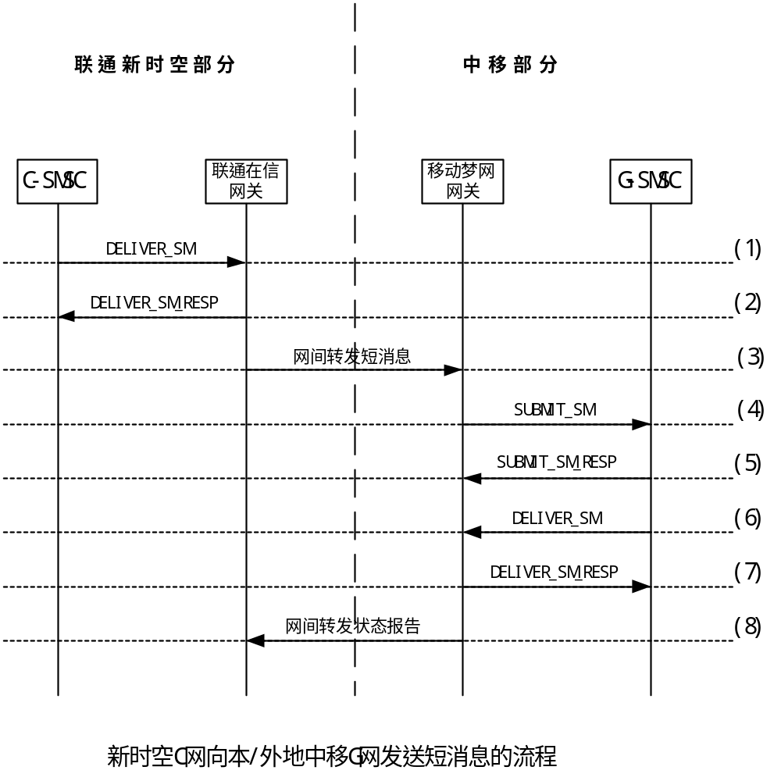
（1）对于发往中移G网用户的短消息，新时空C网短消息中心将其投递给直接相连的联通在信网关（采用SMPP协议的deliver_sm消息）；
（2）联通在信网关向新时空C网短消息中心发送投递响应（采用SMPP协议的deliver_sm_resp消息）
（3）联通在信网关将该消息转发给相连的移动梦网网关（采用网间互通协议）；
（4）移动梦网网关将该消息发送给某个GSM短消息中心（采用SMPP协议的submit_sm消息，其中状态报告请求标志registered_delivery=1）；
（5）GSM短消息中心向移动梦网网关发送提交响应（采用SMPP协议的submit_sm_resp消息）
（6）GSM短消息中心在消息投递成功或永久失败时，向移动梦网网关发送一条状态报告消息（采用SMPP协议的deliver_sm消息，其中esm_class相应位设置成包含SMSC Delivery Receipt，祥见第四章消息体参数说明）；
（7）移动梦网网关向GSM短消息中心发送投递响应（采用SMPP协议的deliver_sm_resp消息）
（8）移动梦网网关将该状态报告转发给联通在信网关（采用SMPP协议的deliver_sm消息），联通在信网关可根据此状态报告产生短消息话单，向起呼的CDMA用户计费。

5．2．2本地G网到本地C网

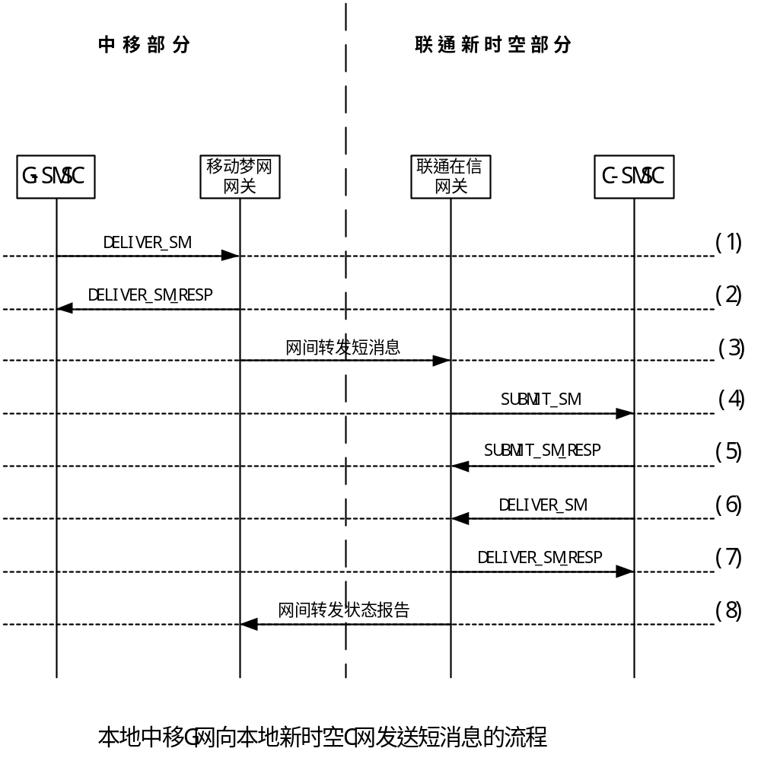
（1）对于发往新时空C网用户的短消息，中移G网短消息中心将其投递给直接相连的移动梦网网关（采用SMPP协议的deliver_sm消息）；
（2）移动梦网网关向中移G网短消息中心发送投递响应（采用SMPP协议的deliver_sm_resp消息）
（3）移动梦网网关将该消息转发给相连的联通在信网关（采用网间互通协议）；
（4）联通在信网关将该消息发送给本地CDMA短消息中心（采用SMPP协议的submit_sm消息，其中状态报告请求标志registered_delivery=1）；
（5）本地CDMA短消息中心向联通在信网关发送提交响应（采用SMPP协议的submit_sm_resp消息）
（6）本地CDMA短消息中心在消息投递成功或永久失败时，向联通在信网关发送一条状态报告消息（采用SMPP协议的deliver_sm消息，其中esm_class相应位设置成包含SMSC Delivery Receipt，祥见第四章消息体参数说明）；
（7）联通在信网关向本地CDMA短消息中心发送投递响应（采用SMPP协议的deliver_sm_resp消息）
（8）联通在信网关将该状态报告转发给移动梦网网关（采用SMPP协议的deliver_sm消息），移动梦网网关可根据此状态报告产生短消息话单，向起呼的GSM用户计费。

5.2.3本地G网到外地C网

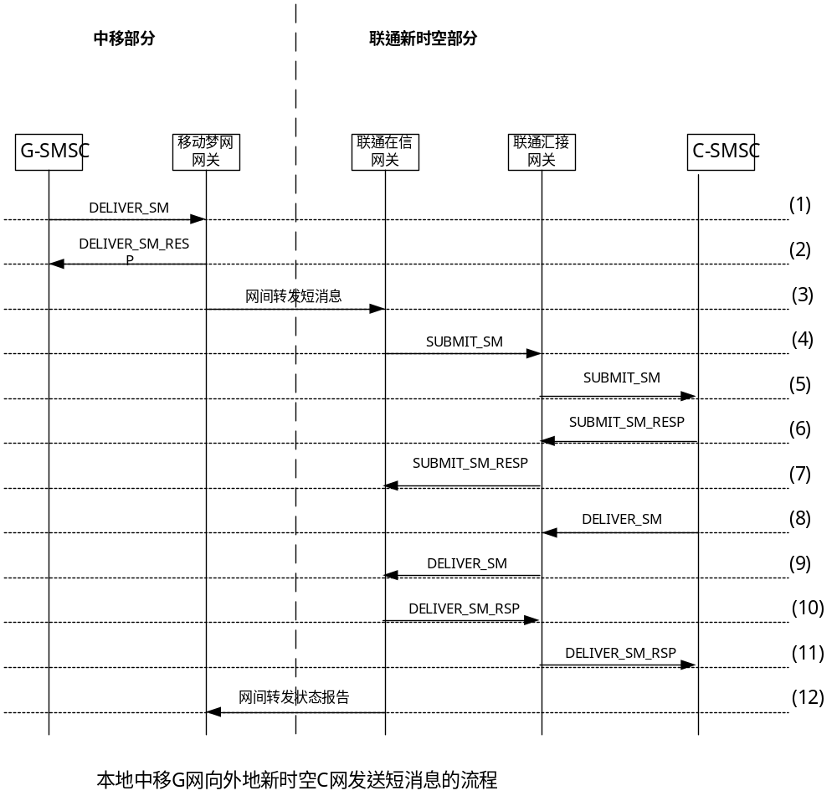
（1）对于发往新时空C网用户的短消息，中移G网短消息中心将其投递给直接相连的移动梦网网关（采用SMPP协议的deliver_sm消息）；
（2）移动梦网网关向中移G网短消息中心发送投递响应（采用SMPP协议的deliver_sm_resp消息）
（3）移动梦网网关将该消息转发给相连的联通在信网关（采用网间互通协议）；
（4）联通在信网关将该消息发送给联通汇集网关（采用SMPP协议的submit_sm消息，其中状态报告请求标志registered_delivery=1）；
（5）联通汇集网关向联通在信网关发送提交响应（采用SMPP协议的submit_sm_resp消息）；
（6）联通汇集网关将该消息提交给与他相连外地CDMA短消息中心（采用SMPP协议的submit_sm消息，其中状态报告请求标志registered_delivery=1）；
（7）外地CDMA短消息中心向联通汇集网关发送提交响应（采用SMPP协议的submit_sm_resp消息）；
（8））外地CDMA短消息中心在消息投递成功或永久失败时，向联通汇集网关发送一条状态报告消息（采用SMPP协议的deliver_sm消息，其中esm_class相应位设置成包含SMSC Delivery Receipt）；
（9）联通汇集网关向外地CDMA短消息中心发送投递响应（采用SMPP协议的deliver_sm_resp消息）
（10）联通汇集网关向联通在信网关发送一条状态报告消息（采用SMPP协议的deliver_sm消息，其中esm_class相应位设置成包含SMSC Delivery Receipt）；
（11）联通在信网关向联通汇集网关发送投递响应（采用SMPP协议的deliver_sm_resp消息）；
（12）联通在信网关将该状态报告转发给移动梦网网关（采用SMPP协议的deliver_sm消息），移动梦网网关可根据此状态报告产生短消息话单，向起呼的GSM用户计费。

